讀經檢核成果資料上傳說明
1.將六張照片檔案插入Word檔中，並標註說明
2.將該word檔案命名為貴校校名，連同成績電子檔一併上傳至ftp://210.240.66.9/hlc/
3. 帳號: hlc 密碼: 038462860

上傳範例(最簡單的方法-使用IE瀏覽器)
1.請於瀏覽器上輸入 ftp://210.240.66.9/hlc/ 之後鍵入上述帳號密碼
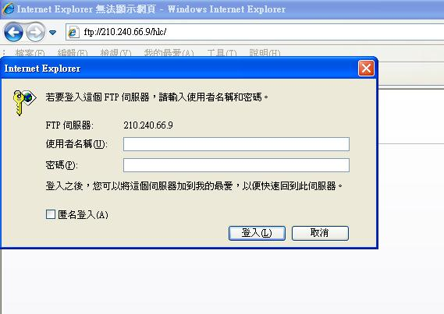
2.登入後出現下列畫面
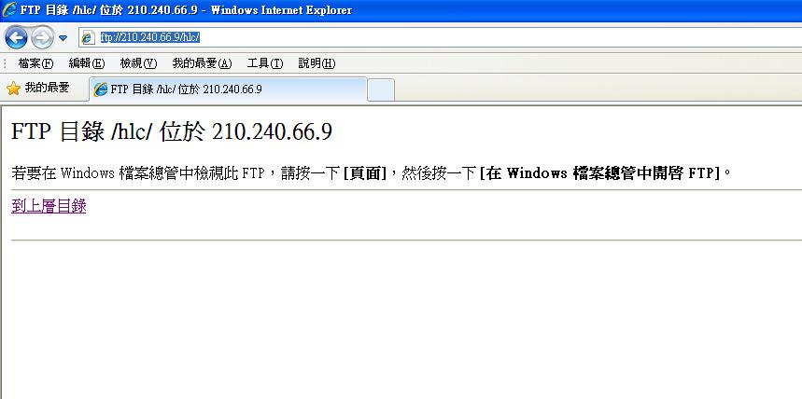
3.於”檢視” 選擇 “在Windows檔案總管中開啟FTP站台”
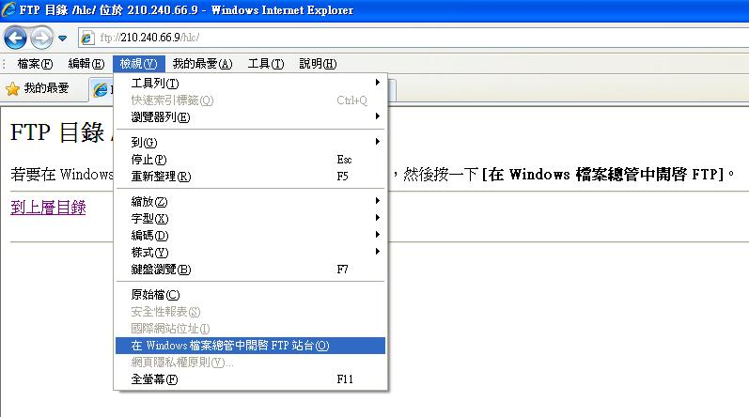
4. 再次鍵入上述帳號密碼
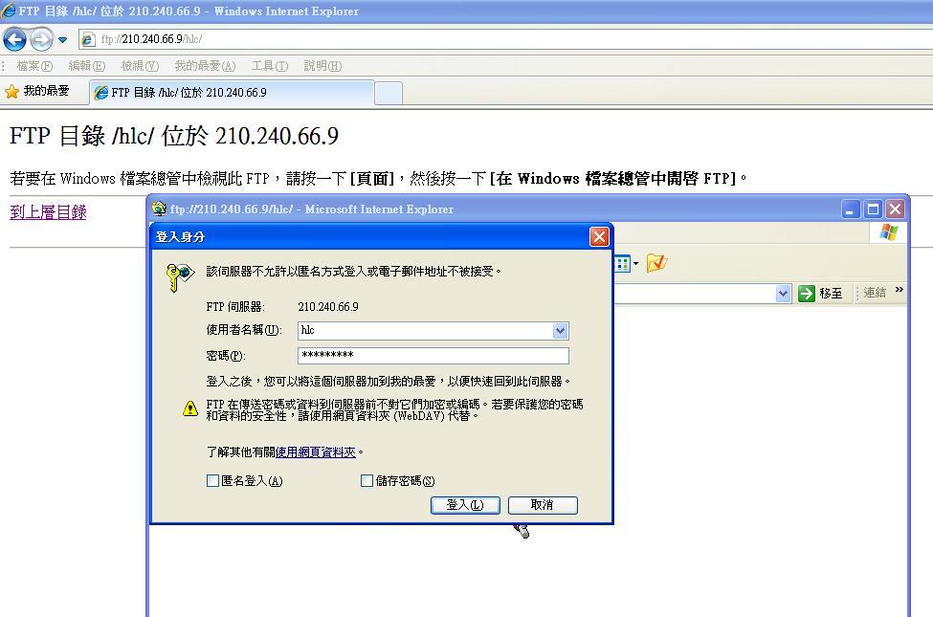

5.以拖曳的方式或是複製的方式將您的檔案貼在資料夾中。請注意:為防止不小心刪除他校檔案，此資料夾無法刪除。若要重新上傳新檔，請以給予新檔名(例如校名+序號)。謝謝您。
